INTRODUCCIÓN
clc; clearall;

fprintf('PROGRAMA PARA EFECTUAR LA DERIVACIÓN DE UN SET DEDATOS\n\n');

fprintf('El programa le brindará la 1ª,2ª,3ª y 4ª derivada\n\n');

fprintf('Ingrese datos de variable independiente:\n');

fprintf('(RECUERDE QUE ESTOS DATOS DEBEN SER REGULARMENTEESPACIADOS\n');

x=input('Ej.[0 1 2 3 4 5 6 7 8 9 10])');

n=length(x);

e=0;

for i=1:n-3%este bucle verificará que el tamaño de paso sea el mismo

if (x(1,i+1)-x(1,i))~=(x(1,i+2)-x(1,i+1))

e=e+1;

break;

end

end

if e>0,error ('Los datos deben ser igualmente espaciados');end

fprintf('Ingrese datos de la variable dependiente: \n');

y=input('(Ej.[1.4 2.1 3.3 4.8 6.8 6.6 8.6 7.5 8.9 10.9 10])');

h=x(1,2)-x(1,1);

n=length(x);

pridrv=zeros(1,n);

%.................................--------................................

%Realizamos la primera derivada de los datos ingresados pordiferencias

%finitas.

%primer dato, diferencias finitas hacia adelante

pridrv(1,1)=(y(1,2)-y(1))/h;

%Desde el segundo dato hasta el penúltimo, Direncias finitas centradas

for i=2:n-1

pridrv(1,i)=(y(1,i+1)-y(1,i-1))/(2.*h);

end

%Para el último dato, diferencias finitas hacia atras

pridrv(1,n)=(y(1,n)-y(1,n-1))/h;

fprintf('\n\nRESULTADOS!\n');

fprintf('Las primeras derivadas para los datos ingresados son,respecticamente :\n');

disp(pridrv);

%Ahora Desarrollaremos la segunda derivada

segdrv=zeros(1,n);

if n<3

fprintf('No se puede calcular la segunda derivada con solo 2datos\n');

else

segdrv(1,1)=(y(1,3)-2.*y(1,2)+y(1,1))/h.^2;

for i=2:n-1

segdrv(1,i)=(y(1,i+1)-2.*y(1,i)+y(1,i-1))/h.^2;

end

segdrv(1,n)=(y(1,n)-2.*y(1,n-1)+y(1,n-2))/h.^2;

fprintf('Las segundas derivadas para los datos ingresados son,respectivamente: \n');

disp(segdrv);

end

%Tercera derivada:

if n<5

if n<4

fprintf('No se puede hallar la tercera derivada con menos de 4datos\n');

else

fprintf('Con cuatro datos solo podemos hallar tercerasderivadas en los extremos');

fprintf('\n');

exterdrv=zeros(1,2);

exterdrv(1,1)=(y(1,4)-3.*y(1,3)+3.*y(1,2)-y(1,1))/h.^3;

exterdrv(1,2)=(y(1,n)-3.*y(1,n-1)+3.*y(1,n-2)-y(1,n-3))/h.^3;

fprintf('Estas son: ');

disp(exterdrv);

end

else

terdrv=zeros(1,n);

terdrv(1,1)=(y(1,4)-3.*y(1,3)+3.*y(1,2)-y(1,1))/h.^3;

terdrv(1,2)=(y(1,5)-3.*y(1,4)+3.*y(1,3)-y(1,2))/h.^3;

for i=3:n-2

terdrv(1,i)=(y(1,i+2)-2.*y(1,i+1)+2.*y(1,i-1)-y(1,i-2))/(2*h.^3);

end

terdrv(1,n-1)=(y(1,n-1)-3.*y(1,n-2)+3.*y(1,n-3)-y(1,n-4))/h.^3;

terdrv(1,n)=(y(1,n)-3.*y(1,n-1)+3.*y(1,n-2)-y(1,n-3))/h.^3;

fprintf('Las terceras derivadas para los datos ingresados son,respectivamente: \n');

disp(terdrv);

end

%Cuarta derivada

if n<6

if n<5

fprintf('No se puede hallar la cuarta derivada con menos de 5datos\n');

else

fprintf('Con cinco datos solo podemos hallar cuartas derivadasen los extremos\n');

excuadrv(1,1)=(y(1,5)-4.*y(1,4)+6.*y(1,3)-4.*y(1,2)+y(1))/h.^4;

excuadrv(1,2)=(y(1,n)-4.*y(1,n-1)+6.*y(1,n-2)-4.*y(1,n-3)+y(n-4))/h.^4;

fprintf('Estas son:');

disp(excuadrv);

end

else

cuadrv=zeros(1,n);

cuadrv(1,1)=(y(1,5)-4.*y(1,4)+6.*y(1,3)-4.*y(1,2)+y(1))/h.^4;

cuadrv(1,2)=(y(1,6)-4.*y(1,5)+6.*y(1,4)-4.*y(1,3)+y(2))/h.^4;

for i=3:n-2

cuadrv(1,i)=(y(1,i+2)-4.*y(1,i+1)+6.*y(1,i)-4.*y(1,i-1)+y(1,i-2))/h.^4;

end

cuadrv(1,n)=(y(1,n)-4.*y(1,n-1)+6.*y(1,n-2)-4.*y(1,n-3)+y(n-4))/h.^4;

cuadrv(1,n-1)=(y(1,n-1)-4.*y(1,n-2)+6.*y(1,n-3)-4.*y(1,n-4)+y(n-5))/h.^4;

fprintf('Las cuartas derivadas para los datos ingresados son,respectivamente: \n');

disp(cuadrv);

end

La diferenciación y la integración numérica son dos procesos inversos uno del otro, tomando como referencia que para la suma el proceso inverso es la resta, para la multiplicación es la división, y para la integración numérica es la derivación numérica o viceversa.

La diferenciación numérica se puede explicar de manera sencilla como aquella función donde, dado un puntoexiste un punto próximo o cercano denominado el cual tiene una diferencia pequeña de aproximación del punto inicial.
Es decir, que para un puntoexiste una funciónque satisface una ecuación:

dondeque equivale a la diferencia pequeña que hay entre este punto y el punto. La integral definida o antiderivada de una función equivale al proceso contrario de la derivación, y el método básico involucrado para aproximar cualquier función a su integral se conoce como cuadratura numérica.
Los métodos de integración numérica se pueden utilizar para integrar funciones por medio de tablas o de manera analítica, la integración numérica puede obtenerse de forma rápida cuando sólo se desea conocer el valor numérico de la integral.(1)

Como sabemos, la derivada de una función en un punto es el valor del límite, si existe, de un cociente incremental cuando el incremento de la variable tiende a cero.
Es una medida de la rapidez con la que cambia el valor de dicha función según cambie el valor de su variable independiente.
La derivación numérica evalúa numéricamente la derivada de una función a partir de valores numéricos de dicha función, sin necesidad por tanto de conocer la expresión analítica de dicha derivada.
La derivación numérica de funciones es muy sensible, por su definición, a pequeñas perturbaciones en los datos o a la precisión de estos.
Mientras que la integración produce en los resultados un efecto de amortiguación de los efectos de las oscilaciones en los datos, la derivación todo lo contrario.

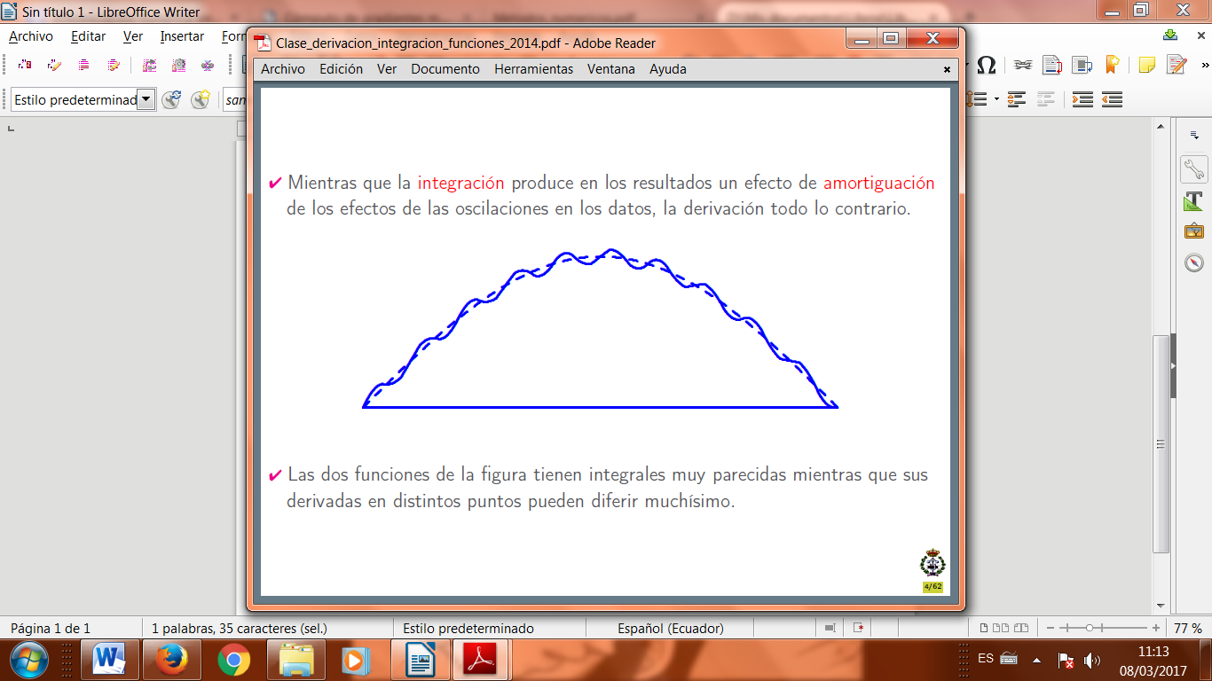

Las dos funciones de la figura tienen integrales muy parecidas mientras que sus derivadas en distintos puntos pueden diferir muchísimo.
Si se necesita derivar funciones cuyos valores se conocen sólo en un conjunto dado de puntos concretos, lo más aconsejable es ajustar alguna función continua a esos puntos y derivar luego la función obtenida.
Si los datos de ese conjunto tienen un cierto patrón de continuidad, se puede interpolar una función.
Si se sabe que tienen ruido, lo más probable es que se requiera una aproximación mediante mínimos cuadrados o splines.
Geométricamente se pueden considerar tres variantes(2)
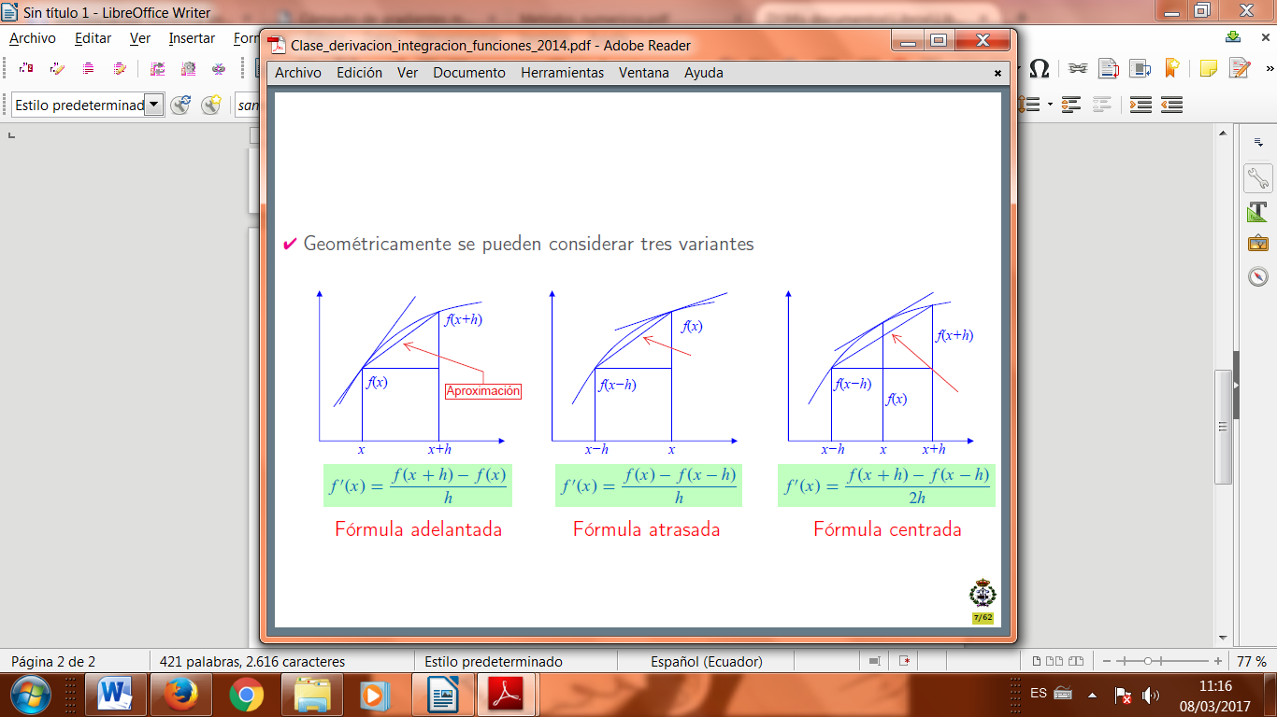
Derivación numérica
Considerando que se tiene el valor de una función enpuntos equidistantes, (llamamos )

...
...

estamos interesados en calcular una aproximación de la derivada primera, segunda, etc. en dichos puntos

 |  |  | ...
 |  |  | ...
 |  |  | ...
... | ... | ... | ... | ...

Para calcular la derivada primera, consideramos el polinomio de Taylor de enpara el punto . Con la notación anterior se tendría

(1)

Despejando la expresión de la diferencia progresiva será

siendo el error de la aproximación, , del orden de .
Escribiendo ahora el polinomio de Taylor en el punto para se
obtendría
(2)

Despejando la aproximación de la diferencia regresiva sera

siendo el error de la aproximación del orden de h también.

Restando finalmente las dos expresiones (1) y (2), se llegaría a la aproximación por
diferencias centrales

consiguiendo que el error de la aproximación sea del orden de .

Siguiendo un proceso análogo se podrían obtener distintas fórmulas que aproximarían tanto la derivada primera como las derivadas sucesivas basándose en la utilización de los polinomios de Taylor.

Fórmulas de Derivación Numérica para la derivación primera

- Aproximación por diferencia progresiva

Dos puntos:

Tres puntos:

- Aproximación por diferencias regresivas

Dos puntos:

Tres puntos:

- Aproximación por diferencias centradas

Dos puntos:

Cuatro puntos:

Fórmulas de Derivación Numérica para la derivación segunda

- Aproximación por diferencia progresiva

- Aproximación por diferencias regresivas

- Aproximación por diferencias centradas

(3)

DIFERENCIACIÓN NUMÉRICA

La derivada de una función tiene muchas aplicaciones, entre las cuáles esta la determinación de la velocidad instantánea de una partícula o móvil a partir de su función de posición. Este proceso es en ocasiones algo muy sencillo cuando se cuenta con dicha función, pero cuando se requiere solucionar el mismo problema con un conjunto de datos discretos y no con su función, el procedimiento no puede ser llevado de igual manera, es decir, el cálculo no nos da una solución directa, por lo tanto se debe recurrir a otro tipo de análisis.
En esta unidad se estudiara la aproximación polinomial a partir de algunos valores de una función , y dando ciertos puntos se puede determinar su derivada en un punto dado.
De manera análoga a la interpolación polinomial, el uso de mas puntos en la evaluación de la derivada producirá mayor exactitud; aunque esto implica mayor cantidad de evaluaciones funcionales y aumento de error de redondeo.
Las tablas a continuación resumen las formulas para aproximación de las derivada

Primera Derivada
Formula de  diferencias  finitas  progresivas | Dos puntos:
Formula de  diferencias  finitas  progresivas | Tres puntos:
Formula de
diferencias
finitas
centradas
Formula de
diferencias
finitas
regresivas
Segunda Derivada
Formula de
diferencias
finitas
progresivas
Formula de
diferencias
finitas
centradas
Formula de
diferencias
finitas
regresivas
Tercera Derivada
Formula de
diferencias
finitas
progresivas
Formula de
diferencias
finitas
centradas
Formula de
diferencias
finitas
regresivas
Formula de  diferencias  finitas  regresivas |  | (4)

Las fórmulas de derivación numérica son importantes en el desarrollo de algoritmos para resolver problemas de contorno de ecuaciones diferenciales ordinarias y ecuaciones en derivadas parciales.
Métodos de Derivación Numérica
El Límite del Cociente Incremental
Fórmulas de Diferencias Centradas
Fórmulas de Diferencias Progresivas y Regresivas
Derivada del Polinomio Interpolador de Newton
Fórmulas de Diferencias Centradas
Son fórmulas de aproximación a que requieren que la función se pueda evaluar en abcisas situadas simétricamente a ambos lados del punto (donde se desea hallar la derivada).
Fórmulas de Diferencias Centradas de orden

1
1

2

3

4

Cuando se hacen los cálculos con un computador, no es aconsejable elegir demasiado pequeño; por eso sería útil disponer de fórmulas que aproximen las derivadas de con un error de truncamiento de orden .
Se logra la misma precisión con un incremento mayor.

Fórmulas de Diferencias Centradas de orden

5

6

7

8

Fórmulas de Diferencias Progresivas y Regresivas
- Si sólo se puede evaluar la función en abcisas que están en un lado de, entonces las Fórmulas de Diferencias Centradas no pueden usarse.
- Las fórmulas que utilizan abcisas equiespaciadas que están todas a derecha (o izquierda) de se llaman Fórmulas de Diferencias Progresivas (o Regresivas).
Fórmulas de Diferencias Progresivas de orden

9

10

11

12

Fórmulas de Diferencias Regresivas de orden

13

14

15

16
(5)
CÓMPUTO DE GRADIENTES MATRICIALES DE FUNCIONES MULTIDIMENSIONALES MEDIANTE TÉCNICAS DE DIFERENCIACIÓN NUMÉRICA
Los métodos numéricos empleados en la solución de una amplia variedad de problemas científicos, requiere del cómputo de los gradientes matriciales de una función.

MÉTODOS PARA OBTENER GRADIENTES MATRICIALES
A continuación se describe de forma breve en que consiste cada uno de los métodos empleados para la aproximación de una función analítica, destacando sus generalidades de funcionamiento.

Diferenciación Manual (DM): Este método determina la derivada de una función, utilizando tablas de derivadas o empleando la regla de la cadena.
Diferenciación Simbólica (DS): A diferencia del método anterior, un software con capacidad de manejo simbólico es empleado.
Diferenciación Automática: Esta técnica calcula los gradientes matriciales de forma exacta.
Diferenciación Numérica (DN): En éste método las derivadas son calculadas por pequeñas variaciones o perturbaciones de cada variable de la función original. Una característica que hace atractiva la aplicación de esta técnica, es que considera la función como una "caja negra". En otras palabras, no importa que tan complicada sea la función o que cantidad de variables contenga la misma, se pueden obtener gradientes matriciales de alto orden.
TÉCNICAS DE DIFERENCIACIÓN NUMÉRICA (DN)
Básicamente, existen tres enfoques para obtener las aproximaciones por DN. Estos son descritos brevemente a continuación:
Derivación de polinomios de interpolación (DN-PI): La ventaja de emplear estos polinomios, es que se pueden obtener en forma sistemática, numerosas fórmulas de aproximaciones por diferencias.
Operadores de diferencias (DN-OD): Este enfoque se considera en el caso de que en muchas aplicaciones prácticas es conveniente utilizar operadores de diferencias cuando formas particulares son usadas en forma repetitiva. De la combinación de los operadores de diferencias, resultan tres variantes "Hacia Adelante, Hacia Atrás y Central". La principal limitante de esta técnica, radica en determinar el error de la precisión, debido a que necesita el desarrollo de la expansión de la serie de Taylor para analizar dicho error.
Desarrollo por expansión de la serie de Taylor (DN-ST): Éste método además de deducir las fórmulas de diferencia sistemáticamente, ofrece la posibilidad de conocer los términos de error producido por el truncamiento de la serie. (6)
REFERENCIAS BIBLIOGRÁFICAS

1. Espinosa Sánchez ER. Métodos Numéricos [Internet]. Red Tercer Milenio S.C. México; 2012. 96 p. Disponible en: http://www.aliat.org.mx/BibliotecasDigitales/sistemas/Metodos_numericos.pdf
2. de la Fuente O’Connor JL. Derivación e Integración de funciones [Internet]. Universidad Politécnica de Madrid–Escuela Técnica Superior de Ingenieros Industriales; Disponible en: http://dmaii.etsii.upm.es/Master%20Metodos%20Numericos%20archivos/Modulo_III/Clase_derivacion_integracion_funciones_2014.pdf
3. Polinomios de Taylor y Derivación Numérica Prácticas Matlab [Internet]. 2012. Disponible en: http://personales.unican.es/alvareze/CalculoWeb/CalculoI/practicas/PR4_DerivacionNumerica_12_13.pdf
4. Peña Jorge MM. Diferenciación Numérica [Internet]. Disponible en: http://aprendeenlinea.udea.edu.co/lms/men_udea/pluginfile.php/25793/mod_resource/content/0/Integracion_numerica/integracion_NUMERICA1.pdf
5. MATHEWS, John K Fink. Derivación Numérica [Internet]. Prentice Hall; 2000. 47 p. Disponible en: http://disi.unal.edu.co/~lctorress/MetNum/MeNuCl05.pdf
6. Morado Ibarra M. Cómputo de gradientes matriciales de alto orden asociados al análisis de estabilidad dinámica: Uso del método de diferenciación numérica [Internet]. [San Nicolás De Los Garza, N.L.]: Universidad Autónoma de Nuevo León; 2005. Disponible en: http://eprints.uanl.mx/5574/1/1020151779.PDF

